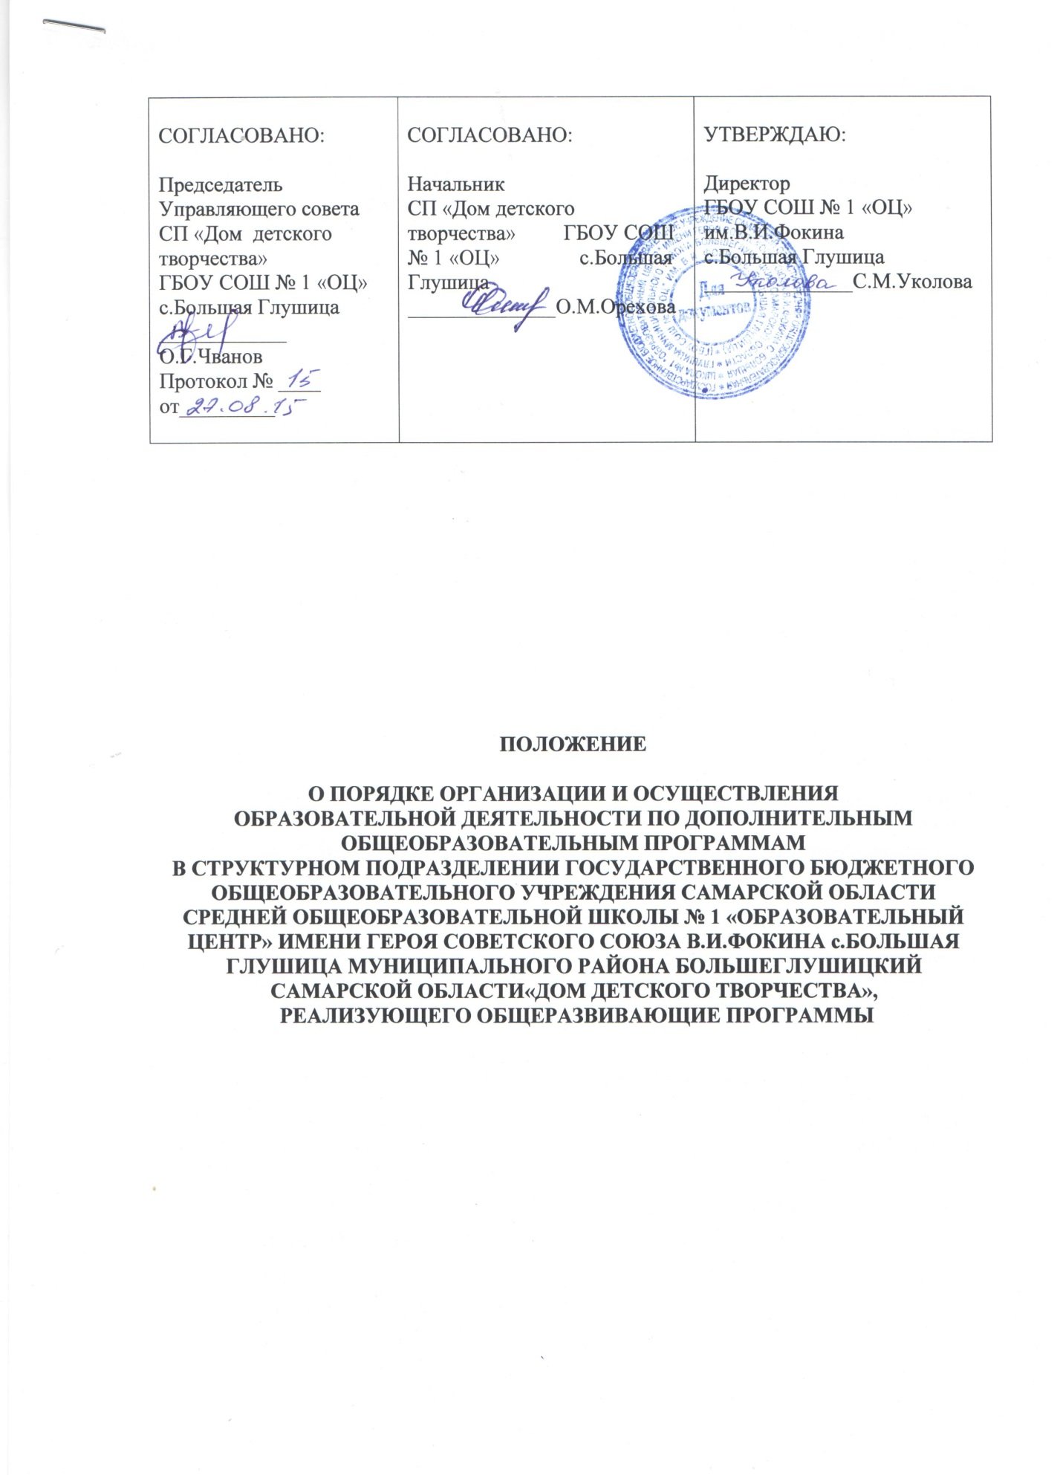
- Общие положения.

Данное положение разработано в соответствии с Приказом Министерства образования и науки Российской Федерации от 29 августа 2013г. N 1008 «Об утверждении Порядка организации и осуществления образовательной деятельности по дополнительным общеобразовательным программам».
- Образовательная деятельность
СП ГБОУ СОШ № 1 «ОЦ» с.Большая Глушица – «Дом детского творчества» по дополнительным общеобразовательным программам направлена на:
- формирование и развитие творческих способностей учащихся;
- удовлетворение индивидуальных потребностей учащихся в интеллектуальном, художественно-эстетическом, нравственном и интеллектуальном развитии, а также в занятиях физической культурой и спортом;
- формирование культуры здорового и безопасного образа жизни, укрепление здоровья учащихся;
- обеспечение духовно-нравственного, гражданско-патриотического, военно-патриотического, трудового воспитания учащихся;
- выявление, развитие и поддержку талантливых учащихся, а также лиц, проявивших выдающиеся способности;
- профессиональную ориентацию учащихся;
- создание и обеспечение необходимых условий для личностного развития, укрепление здоровья, профессионального самоопределения и творческого труда учащихся;
- подготовку спортивного резерва и спортсменов высокого класса в соответствии с федеральными стандартами спортивной подготовки, в том числе из числа учащихся с ограниченными возможностями здоровья, детей-инвалидов и инвалидов;
- социализацию и адаптацию учащихся к жизни в обществе;
- формирование общей культуры учащихся;
- удовлетворение иных образовательных потребностей и интересов учащихся, не противоречащих законодательству Российской Федерации, осуществляемых за пределами федеральных государственных образовательных стандартов и федеральных государственных требований.
- Содержание дополнительных общеразвивающих программ.
    - Содержание дополнительных общеразвивающих программ и сроки обучения по ним определяются образовательной программой СП ГБОУ СОШ № 1 «ОЦ» с.Большая Глушица – «Дом детского творчества».
    - Дополнительные общеобразовательные программы могут быть:
1) дошкольного образования;
2) начального общего образования;
3) основного общего образования;
4) среднего (полного) общего образования.
Уровень дополнительной общеобразовательной программы определяется на основании соответствия содержания программы требованиям к результату дополнительных образовательных программ дошкольного, начального общего, основного общего, среднего (полного) общего образования.
Дополнительные общеобразовательные программы дошкольного образования должны быть направлены на овладение способами познавательной деятельности; формирование основ здорового образа жизни; готовности к обучению на начальном этапе образования.
Дополнительные общеобразовательные программы начального общего образования должны быть направлены на развитие учебно-познавательной мотивации; формирование умений учебного сотрудничества; приобретение общих умений и способов интеллектуальной и практической деятельности, в т.ч. и в специфических изучаемых образовательных областей; освоение общественно признанных социальных норм.
Дополнительные общеобразовательные программы основного общего образования должны быть направлены на формирование познавательной мотивации, определяющей установку на продолжение образования; овладение опытом самоорганизации, самореализации, самоконтроля; овладение способами учебно-исследовательской и учебно-проектной деятельности, приобретение опыта продуктивной творческой деятельности.
Дополнительные общеобразовательные программы среднего (полного) общего образования должны быть направлены на становление самоопределения по отношению к культуре и социуму; способности принимать ответственные решения; формирование активной гражданской позиции; готовности к непрерывному образованию в течение всей жизни.
- Порядок организации образовательного процесса
  - ГБОУ СОШ № 1 «ОЦ» с.Большая Глушица – «Дом детского творчества» реализует дополнительные общеобразовательные программы в течение всего календарного года, включая каникулярное время.
      - Занятия в объединениях проводятся по дополнительным общеобразовательным программам различной направленности (технической, физкультурно-спортивной, художественной, туристско-краеведческой, социально-педагогической).
Допускается сочетание различных форм получения образования и форм обучения.
Форма обучения являются очная.
В зависимости от нормативных сроков освоения реализуемых СП ГБОУ СОШ № 1 «ОЦ» с.Большая Глушица – «Дом детского творчества» общеобразовательных программ (продолжительности обучения) обучаются дети в возрасте от 5 лет до 18 лет.

Образовательный процесс организуется в соответствии с Постановлением Главного государственного санитарного врача РФ от 4 июля 2014г. N 41 «Об утверждении СанПиН 2.4.4.3172-14 «Санитарно-эпидемиологические требования к устройству, содержанию и организации режима работы образовательных организаций дополнительного образования детей».
Занятия в СП ГБОУ СОШ № 1 «ОЦ» с.Большая Глушица – «Дом детского творчества» проводятся по группам. Группы комплектуются педагогом дополнительного образования и формируются на основании заявлений от родителей (законных представителей). Родители (законные представители) дают письменное согласие на обработку персональных данных. Необходимый численный состав групп первого года обучения не менее 15 человек, второго и последующих лет - не менее 12 человек, если иное не оговорено специальным приказом директора ГБОУ СОШ № 1 «ОЦ» с.Большая Глушица. Учебный год начинается 1 сентября для групп второго и последующих лет обучения и 15 сентября для групп первого года обучения. Возможны также индивидуальные занятия согласно утвержденным образовательным программам.

Продолжительность занятия в детском объединении 40 мин, для детей дошкольного возраста 30 мин. Перерывы между занятиями составляют 10 мин.
Каждый воспитанник имеет право заниматься в нескольких объединениях, менять их.

4.3. При реализации дополнительных общеобразовательных программ используются различные образовательные технологии, в том числе дистанционные образовательные технологии, электронное обучение.
При реализации дополнительных общеобразовательных программ применяется форма организации образовательной деятельности, основанная на модульном принципе представления содержания образовательной программы и построения учебных планов, использовании соответствующих образовательных технологий.
Использование при реализации дополнительных общеобразовательных программ методов и средств обучения и воспитания, образовательных технологий, наносящих вред физическому или психическому здоровью учащихся, запрещается.

4.4. Обучение и воспитание в СП ГБОУ СОШ № 1 «ОЦ» с.Большая Глушица – «Дом детского творчества» ведется на русском языке, возможно создание детских объединений с преподаванием на национальных языках.

4.5. Расписание занятий детских объединений составляется для создания наиболее благоприятного режима труда и отдыха воспитанников администрацией структурного подразделения, осуществляющей образовательную деятельность, по представлению педагогов дополнительного образования, других педагогических работников с учетом пожеланий детей, родителей (законных представителей), несовершеннолетних учащихся и возрастных особенностей учащихся и утверждается начальником СП ГБОУ СОШ № 1 «ОЦ» с.Большая Глушица – «Дом детского творчества».
  - При реализации дополнительных общеобразовательных программ организуются и проводятся массовые мероприятия, создаются необходимые условия для совместного труда и (или) отдыха обучающихся, родителей (законных представителей).
  - В работе объединений при наличии условий и согласия руководителя детского объединения могут участвовать совместно с несовершеннолетними учащимися их родители (законные представители) без включения в основной состав.
  - При реализации дополнительных общеобразовательных программ предусматриваются как аудиторные, так и внеаудиторные (самостоятельные) занятия, которые проводятся по группам или индивидуально.
  - СП ГБОУ СОШ № 1 «ОЦ» с.Большая Глушица – «Дом детского творчества» определяет формы аудиторных занятий, а также формы, порядок и периодичность проведения промежуточной аттестации обучающихся.
  - Для воспитанников с ограниченными возможностями здоровья, детей-инвалидов, инвалидов организуется образовательный процесс по индивидуальным дополнительным общеобразовательным программам с учетом особенностей психофизического развития указанных категорий учащихся.
  - Численный состав объединения может быть уменьшен при включении в него учащихся с ограниченными возможностями здоровья и (или) детей-инвалидов, инвалидов.
- Порядок рассмотрения и утверждения дополнительных общеобразовательных программ

5.1. Педагоги СП ГБОУ СОШ № 1 «ОЦ» с.Большая Глушица – «Дом детского творчества» ежегодно обновляют дополнительные общеобразовательные программы с учетом развития науки, техники, культуры, экономики, технологий и социальной сферы. Обновленные программы подаются для рассмотрения на методическом совете СП ГБОУ СОШ № 1 «ОЦ» с.Большая Глушица – «Дом детского творчества» до 1 сентября.
5.2. После положительного экспертного заключения программы рекомендуются к утверждению и реализации.
5.3. На основании решения методического совета программы утверждаются начальником СП ГБОУ СОШ № 1 «ОЦ» с.Большая Глушица – «Дом детского творчества».
5.4. Программы вновь принятых педагогов рассматриваются на методическом совете на предмет соответствия современным нормативно-правовым актам, регулирующим процесс разработки и реализации дополнительных общеобразовательных программ:
- Федеральный закон № 273 «Об образовании в Российской Федерации» от 29.12. 2012.г.;
- Концепция развития дополнительного образования в РФ (Распоряжение Правительства РФ № 1726-Р от 04. 09.2014)
- Письмо Департамента молодежной политики, воспитания, и социальной поддержки детей МОиН РФ № 06-1844 от 11.12.06 «О примерных требованиях к программам дополнительного образования детей»;
- Приказ МОиН РФ от 29 августа 2013 г. № 1008 г.Москва «Об утверждении Порядка организации и осуществления образовательной деятельности по дополнительным общеобразовательным программам»;
- СанПиН 2.4.4.3172-14 Постановление Главного государственного санитарного врача РФ от 4 июля 2014 г.№41 г. Москва «Об утверждении Санитарно-эпидемиологических требований к устройству, содержанию и организации режима работы образовательных организации дополнительного образования детей».
  - После положительного экспертного заключения программы вновь принятых педагогов рекомендуются к утверждению и реализации.
  - Если представленная программа не соответствует современным требованиям к дополнительным общеобразовательным программам, педагог обязан в срок, установленный методическим советом, доработать свою программу с учетом замечаний и рекомендаций.

